Evaluation 3 : 05/11/2018

Appel d'offres Alumnis

-- PRESENTATION GENERALE --
PROJET
La demande :
Un site qui permettra d'accueillir les futurs alumnis Simplon.
Sur cette plateforme, ils pourront échanger, améliorer leurs compétences, demander de l'aide voire échanger des opportunités de stage ou d'insertion professionnelle.

La solution proposée :
Se concentrer sur les interactions entre alumnis puis la communication avec les recruteurs.
• Utilisateurs : Anciens élèves de Simplon (Alumnis), ainsi que les recruteurs
• Seuls les anciens Simploniens peuvent s’inscrire
• Pour la partie recruteur, il s’agira simplement d’une page ne nécessitant pas d’inscription/connexion, recensant tous les alumnis. avec possibilité de filtrer par compétence / situation géographique.
• Recruteurs : Cet outil existe déjà : le site « Simplon talents » À la manière du jeu « Qui est-ce ? » le recruteur voit les profils en forme de fiches correspondant à ses critères de tri et peut,contacter l’alumni s’il le souhaite via une information de contact disponible sur chaque fiche alumni, mail, CV, lien reseaux sociaux externes.
• Proposition : Afin que l’outil « talent » puisse être utilisé à bon escient dans ce nouvel outil, il serait judicieux, voir même important de penser à un système d’identification unifié pour tous les services associés à Simplon.
• Application Web – Mobile First
• Un site web/application web compatible mobile se présentera comme une succession de messages classés par catégories, à la manière d’un blog ou d’un fil d’actualité simplifié où tous les alumnis pourront s’inscrire et poster des messages.
• Ces messages auront tous un contexte. C’est à dire qu’il appartiendront à une catégorie précise parmi une liste prédéfinie (liste non exhaustive : évènement, offre d’emploi/stage, demande d’aide, partage de ressource …) et donc seront affichés dans des menus par catégorie par soucis de clarté de lecture.
• Chaque message propose un espace de commentaire permettant aux alumnis de répondre/réagir au message.
• Il sera possible de classer les messages par catégorie (par exemple, pour ne voir que les offres d’emploi, ou que les ressources liées à l’apprentissage)
• Système de notation de chaque message (post) (+1 équivalent d’un like permettant une auto-évaluation des posts par la communauté)
• Messagerie privée pour faciliter la communication entre alumnis.
• Possibilité de rejoindre des cercles, appelés « clubs » pour voir en priorité les posts des clubs auxquels l’alumni s’abonne .

-- ANALYSE ET CONCEPTION --
Dans les modélisations suivantes je modéliserais la partie compte utilisateur (profil, connexion etc...) bien que plus haut je précise qu’il serait préférable d’avoir un compte unifié pour tous les services Simplon. Ca permettrait de faciliter les connexions mais aussi la sécurité.
CAS D’UTILISATION : cf fichier ‘USECASE.pdf’
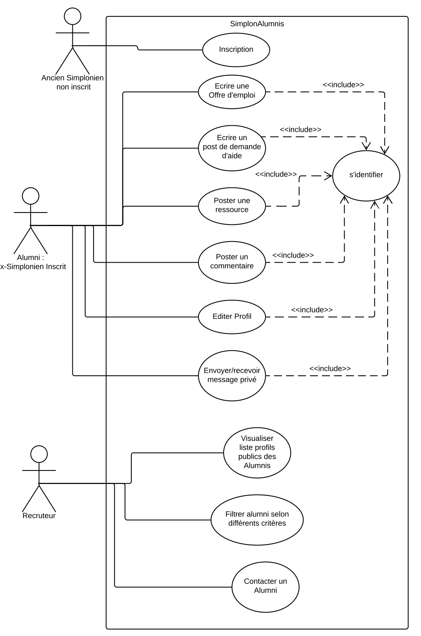
DIAGRAMME DES CLASSES/ MODELISATION DE LA BASE DE DONNÉES :
cf ‘modelBDD.png’

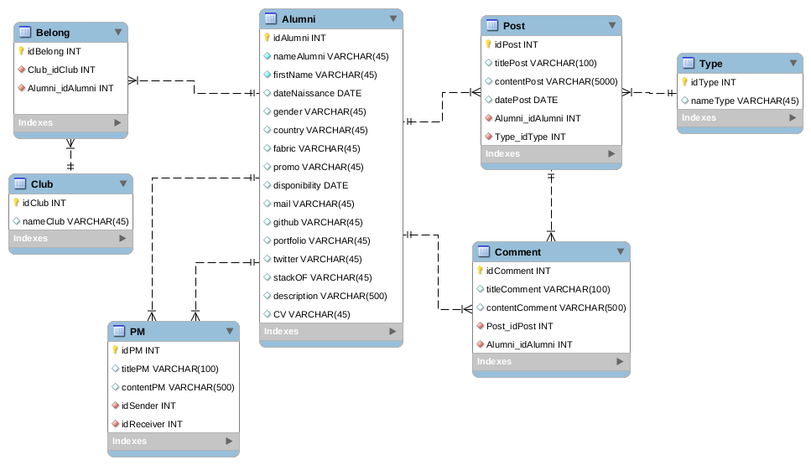

SPECIFICITES TECHNIQUES
Ici nous concevons une application web orienté principalement, mais pas seulement, vers l’utilisation au smartphone car le marché des appareil mobile est en forte hausse par rapport aux terminaux fixes.
De plus, nous mettrons en place une base de donnée. J’opte donc pour une solution client-serveur avec un serveur NodeJS accompagné d’une base de donnée MySQL pour la persistance des données du site.
Les plus gros atouts sont la rapidité de NodeJS ainsi que la fiabilité d’une BDD MySQL.
Pour le coté client, afin de garantir une certaine sécurité et un meilleur contrôle des données transmises, j’opte pour le moteur de template ejs couplé à express au niveau du serveur.
Il s’agit de faire une application simple d’utilisation et intuitive, donc pour les mobiles, l’interface sera constituée sur le modèle d’une application simple de réseau social, avec menu « burger » pour la plupart des paramètres. Ainsi la prise en main de l’application se voudra rapide bien qu’elle s’adresse à des professionnels du domaine.
La centralisation des données utilisateurs pour les différents services Simplon permettrait, en plus d’assurer une meilleure synergie entre les services, de contrôler plus facilement les données nécessaires, et la sécurité nécessaire pour ces données.

-- WIREFRAMES –

Les wireframes sont disponibles à l’adresse :
https://marvelapp.com/3h34fhi/screen/49926364

